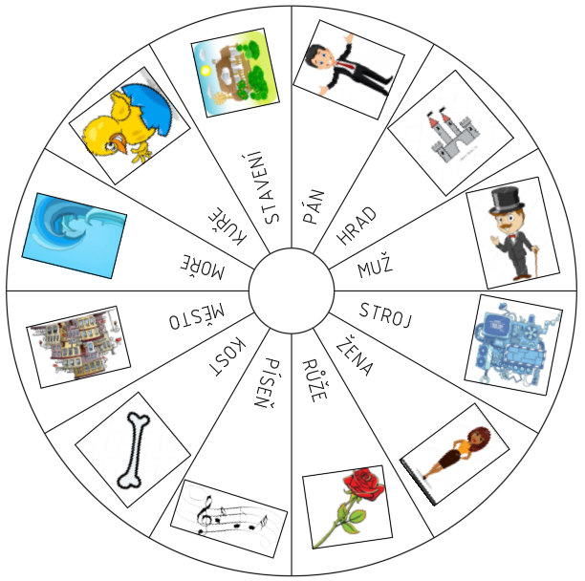

POUZDRO

KALENDÁŘ

LEŠENÍ

SRDCE

NOC

DĚVČE

KŮŽE

MOTORKA

CHLAPEC

AUTO

PLÍSEŇ

HOCH